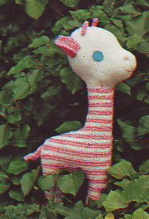girafe
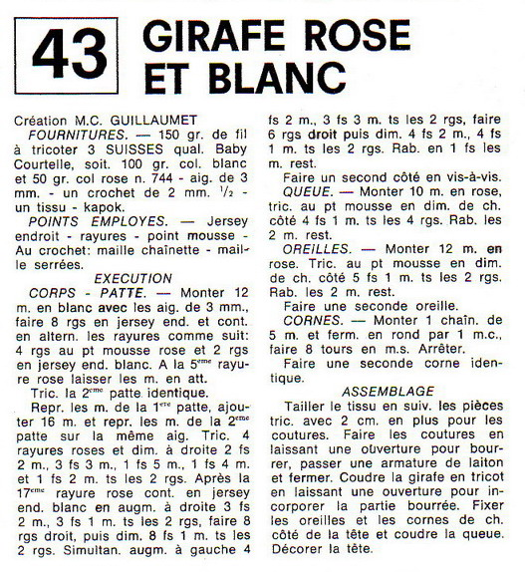

Modification de Beb
Pour moi les pattes son trop étroite alors j’ai modifié comme cela ;
J’ai refait 4 pattes et remis 16 m. entre 2 pattes et fait 5 rgs que j ai assemblé ensemble et cousus dessous le ventre.
Le museau est trop pointu et je l’ai cousu plus arrondis.

